Седельный тягач КАМАZ 54901-92
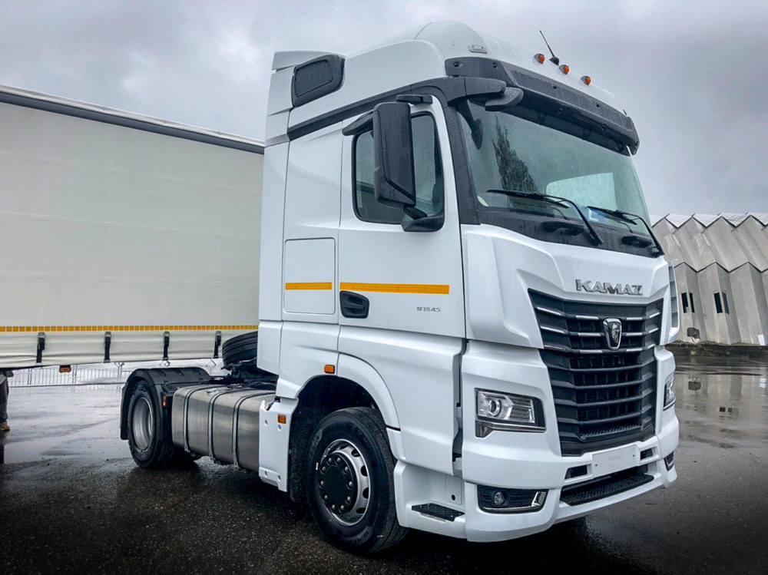

Технические характеристики
Нагрузка на седельно-сцепное устройство, кг | 10430
Полная масса а/м, кг | 19500
нагрузка на задний мост, кг | 11500
нагрузка на переднюю ось, кг | 8000
Полная масса автопоезда, кг | 44000
Полная масса полуприцепа, кг | 34930
Снаряженная масса, кг | 9070
нагрузка на задний мост, кг | 2800
нагрузка на переднюю ось, кг | 6270
- ДВИГАТЕЛЬ
Модель двигателя | 910.12-450 (Евро-5)
Макс. полезный крутящий момент, Нм (кгсм) | 2060 (210)
при частоте вращения коленчатого вала, об/мин | 1300
Максимальная полезная мощность, кВт (л.с.) | 331 (450)
при частоте вращения коленчатого вала, об/мин | 1900
Рабочий объем, л | 11,946
Расположение и число цилиндров | рядное, 6
Тип двигателя | дизельный с турбонаддувом, с промежуточным охлаждением наддувочного воздуха
- КОРОБКА ПЕРЕДАЧ
Модель КП | ZF 12TX2210 ТD
Тип | автоматизированная, 12-ступенчатая
- ГЛАВНАЯ ПЕРЕДАЧА
Передаточное отношение | 2,278
Тип | гипоидная
- ЗАДНИЙ МОСТ
Модель | Daimler HL6
Подвеска | пневматическая, с электронной системой управления ECAS
- КАБИНА
Исполнение | (высокая, с двумя спальными местами КАМАЗ 54901-004-92)  Низкая с одним спальным местом КАМАЗ 54901-054-92
Подвеска | 4-х точечная пружинная
Тип кабины | с ровным полом, шириной 2500мм
- КОЛЕСА И ШИНЫ
Размер обода | 9,00-22,5
Тип колес | дисковые
Тип шин | радиальные, бескамерные
Шины | 315/70 R22,5
- СЕДЕЛЬНО-СЦЕПНОЕ УСТРОЙСТВО
Высота ССУ, мм | 1150
Диаметр сцепного шкворня, мм | 50,8 (2”)
Модель | Jost/Orlandi/SAF-Holland
- СИСТЕМА ПИТАНИЯ
Вместимость топливного бака, л | 700 (700+600 КАМАЗ 54901-004-92)
- СЦЕПЛЕНИЕ
Привод | пневматический привод ConAct
Тип | однодисковое, диафрагменное мод. MFZ 430
- ТОРМОЗА
Привод | электропневматический (EBS), с системой курсовой устойчивости (ESP) и противобуксовочной системой (ASR)
Тип | дисковые (передние и задние)
- ХАРАКТЕРИСТИКИ А/М ПОЛНОЙ МАССЫ
Внешний габаритный радиус поворота, м | 8
Максимальная скорость, не менее, км/ч | 90
Угол преодолеваемого подъема, не менее, % (град) | 18 (10°)
- ЭЛЕКТРООБОРУДОВАНИЕ
Аккумуляторы, В/А·ч | 2х12/240
Напряжение, B | 24
- ДОПОЛНИТЕЛЬНО
Дополнительное оборудование | Датчик нагрузки на заднюю ось, кондиционер, автономный отопитель кабины, сиденье водителя на пневмоподвеске, мультимедийная система (БИС), холодильник (КАМАЗ 54901-004-92)

